Produsere saksutskrift
Saksutskriften viser saksfremlegget samt alle vedtak gjort på det i møte(ne). Hvis saken har vært gjennom flere møter og/eller utvalg vises kun ett vedtak fra hvert møte.
Hvis et utvalg som er merket som "Innstillende" for saksfremlegget, er det vedtaket fra dette utvalget som "styrer" den endelige beslutningen.
Dette dokumentet lagres som et "Internt notat med oppfølging" på samme sak som saksfremlegget og legges også til arbeidslisten "Ubesvarte dokumenter" for saksbehandleren slik at det også kan brukes ved oppfølging.
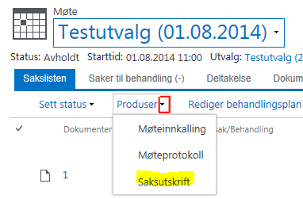
Åpne fanen «Sakslisten», klikk på knappen «Produser» og deretter «Saksutskrift».

Velg ønsket saksnummer og klikk OK

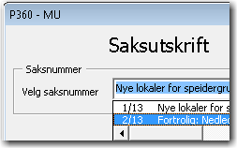

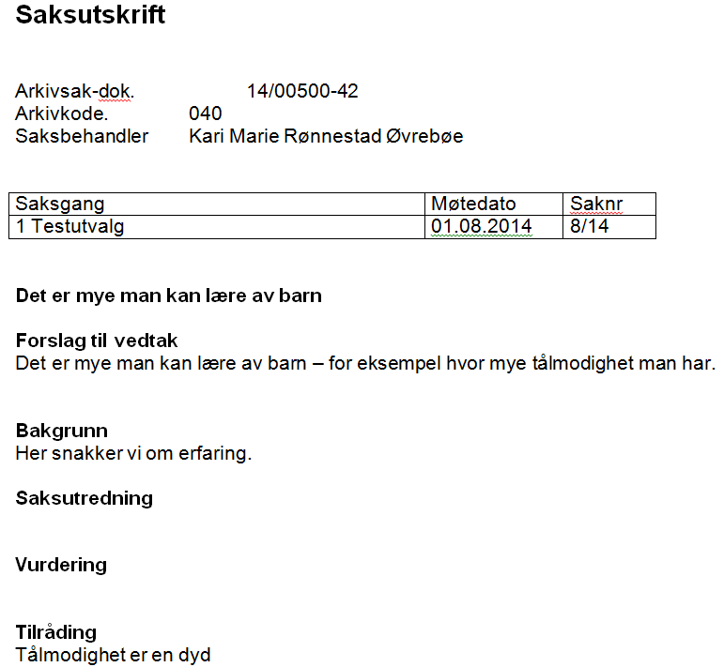

Når dokumentet er ferdig utformet overfører du det til dokumentarkivet i 360° ved å klikke på knappen 360 og «Lagre møtedokument».
Knappen skal bare brukes for å overføre dokumentet første gang det produseres. Senere kan du redigere filen på samme måte som andre filer du redigerer i 360°.
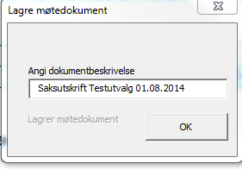
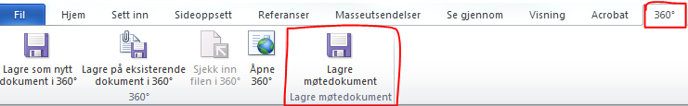
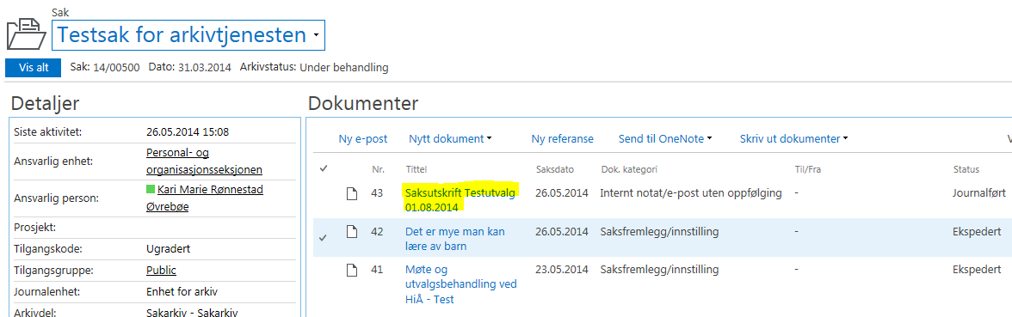

Saksutskriften legger seg som et internt notat uten oppfølging

